1. Начертить диаграмму состояний минимального ДКА, принимающего только строки символов (непустые), соответствующие десятичным числам от 0 до 65535, причём допустимо любое количество предшествующих нулей (1 балл).
Зададим обобщенные символы соответствующими регулярными выражениями ([7-9], [5] и т.д.) (P.S. Кстати, тут возник вопрос: могут ли классы обобщенных символов пересекаться? Вроде бы это не должно приводить к коллизииям, если автомат детерминированный). Тогда соответствующий ДКА имеет следующий вид (все состояния, кроме начального, являются конечными).

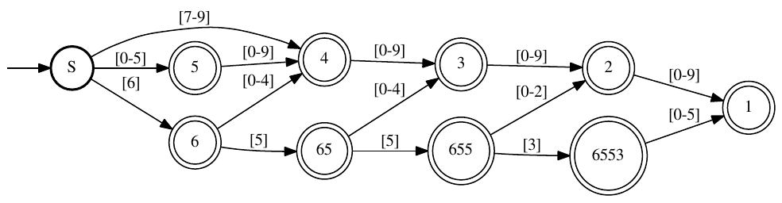

2. Составить регулярное выражение, принимающее только строки символов, соответствующие десятичным числам, кратным 4 (1 балл).
3. Начертить диаграмму состояний минимального ДКА, принимающего непустые строки символов, соответствующие десятичным числам, кратным 4 (2 балла).
Признак делимости на 4. Число делится на 4, если две его последние цифры - нули или образуют число, которое делится на 4
Регулярное выражение:
[048]|[0-9]*([02468][048]|[13579][26])

Зададим обобщенные символы:
А = {0, 4, 8},
B = {2, 6},
C = {1, 3, 5, 7, 9}
Тогда регулярное выражение можно записать как

[A]|[ABC]*([AB][A]|[C][B]) (Если понимать простую макроподстановку)

Построенный по регулярному выражению недетерминированный конечный автомат имеет вид (e — пустой символ):
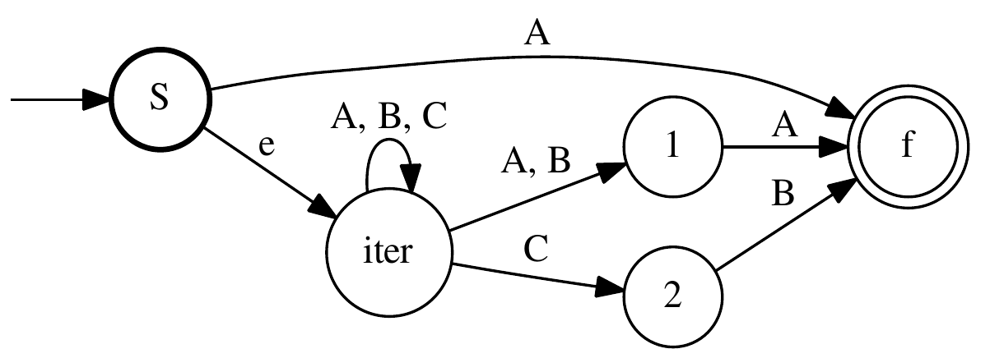

Построенный по недетерминированному автомату итоговый детерминированный автомат имеет вид:

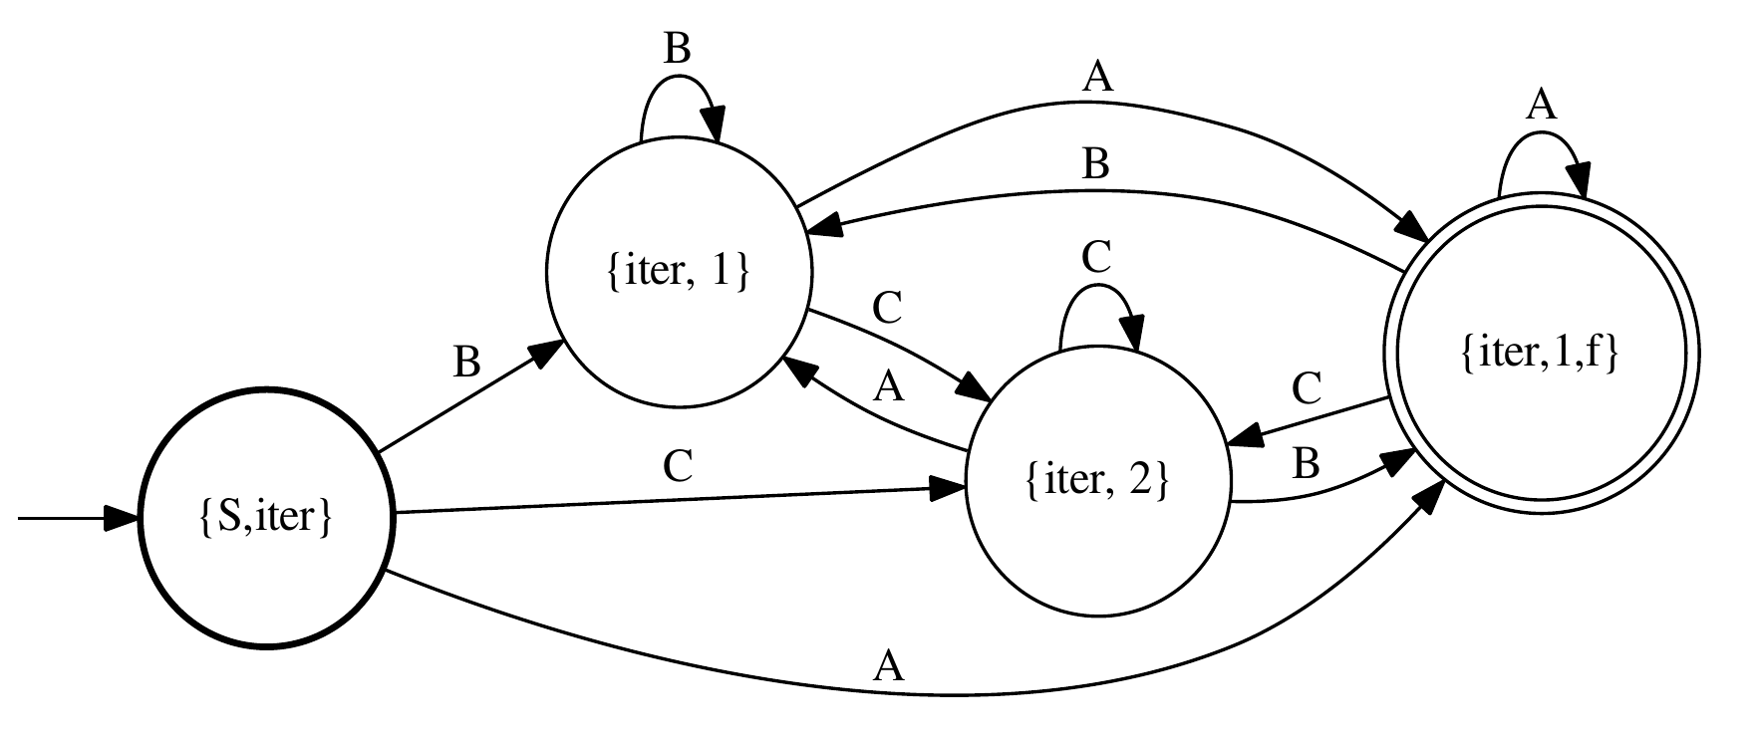

4. Начертить диаграмму состояний минимального ДКА, принимающего непустые строки символов, соответствующие десятичным числам, кратным 3 (2 балла).

Разобьем цифры на классы, соответствующие элементам аддитивной группы вычетов по модулю 3:
[0] = {0, 3, 6, 9}
[1] = {1, 4, 7}
[2] = {2, 5, 8}

Тогда переход между состояниями автомата реализует сложение по модулю 3 ( δ(1,[2])→3 и т.д.). В терминах обобщенных символов искомый ДКА имеет вид:

